Schema per la documentazione dei percorsi relativi alle competenze chiave – P.D.M. 2017- 18
DOCENTE/I | Giavoni Giovanna Eccher Rita Giuva Cristina
TITOLO UNITA’ DIDATTICA (termine generico per indicare un’attività didattica omogenea e congruente, a scelta dei docenti può trattarsi di una singola unità, di più unità, di un modulo) | “ Appello dei colori “
DISCIPLINE COINVOLTE | Italiano – Inglese – Cittadinanza e Costituzione
CLASSE | 2^ A
COMPETENZE CHIAVE e di cittadinanza promosse dall’unità di apprendimento | Lettura delle proprie emozioni e sapersi relazionare con gli altri nella condivisione. Il rispetto dell’altro nell’ ascolto.

SEQUENZE | DESCRIZIONE SINTETICA ATTIVITA’ DIDATTICA | Attività  del docente | Attività della classe/dei gruppi/dei SINGOLI STUDENTI | tecnologie impiegate e funzioni  hardware. software, aggregatore | EVENTUALI LINK UTILIZZATI (nel caso di app va bene anche il link a itunes) | ASSET (FILE/materiali utilizzati o ottenuti)  nome del file, formato
 | Il bambino sceglie quotidianamente un colore che rispecchia le sue emozioni e le motiva condividendole con i compagni. | Coordinazione tempi. | Singolo studente | Pannello murale diviso per bambini e docenti di classe. Scelta tra 4 colori ed emoticons. |  | 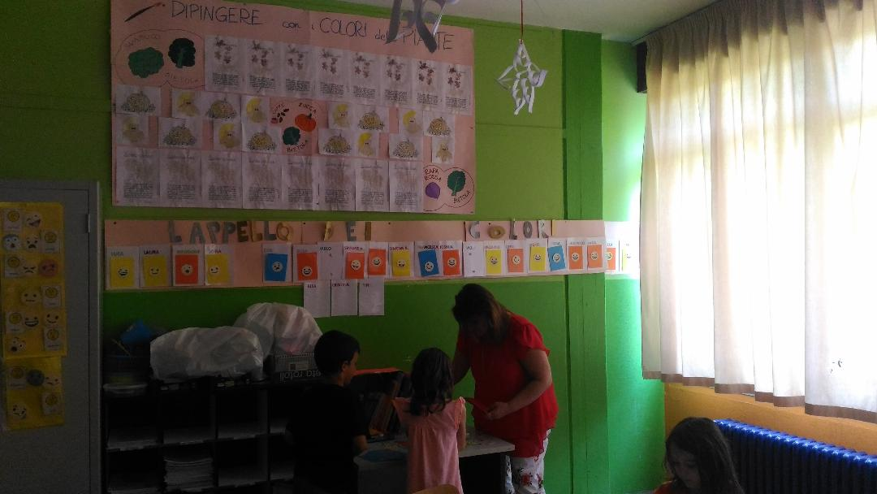  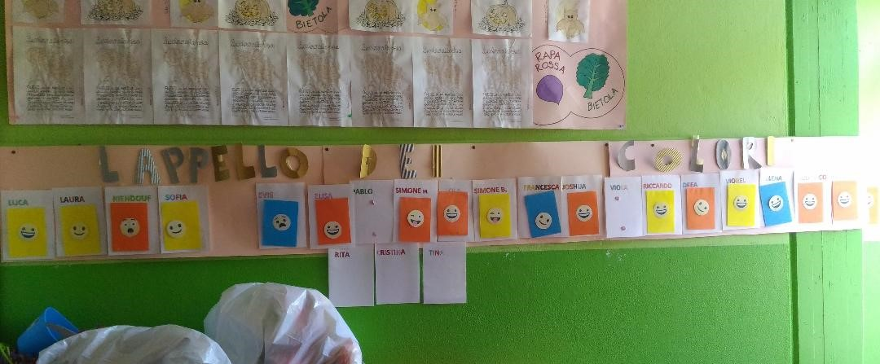
 |  | Il docente formula la domanda al bambino : “come ti senti oggi?” | Ogni singolo studente risponde motivando la sua scelta e applica il cartellino colorato al pannello.
 |  | Il docente chiede al gruppo di prestare attenzione alle motivazioni del compagno. | Ogni singolo alunno può essere chiamato per ricordare la scelta del compagno al gruppo classe
 | Scelta di un’ emoticon e risposta alla domanda: How you feel? | Il docente chiede : How you feel? | Ogni alunno risponde, poi applica la faccina al cartellino colorato sul pannello |  | Sing and Video sulle emozioni : “how you feel?”
- …
per sequenze si intendono le fasi dell’attività didattica. Se ci sono fasi preparatorie prima del lavoro in classe, includerle.  il numero di 9 è indicativo | descrivere operativamente che cosa si fa nella sequenza. Si ricorda che non è necessario che ogni singola sequenza sia tecnologica o digitale, ma che se si vuole utilizzare come materiale dialoghi, quaderni, appunti, letture, formule, | descrivere che cosa fa (organizza gruppi, lezione trasmissiva, lezione dialogata, ecc.)  Naturalmente può essere una sequenza in cui agisce solo lui o insieme agli studenti (in tal caso si riempie anche quella a lato destro) | descrivere che cosa fanno (rispondono oralmente, vanno alla LIM, fanno esercizi interattivi, da soli o a schermo, compiti a casa, ricerca on line, costruiscono presentazioni, ecc.) Naturalmente può essere una sequenza in cui agisce solo loro o insieme al docente (in tal caso si riempie anche quella a lato sinistro) | per aggregatore si intende lo strumento con cui si è deciso di mettere insieme tutti i file digitali dell’unità didattica: software LIM, foglio di disegno digitale, pagina di un sito, ecc.  descrivere anche le funzioni utilizzate, come nel caso della LIM | scrivere il titolo del link ed il link vero e proprio; nel caso di link alle pagine interne di un sito si raccomanda di riportare NON il link alla home, ma quello alla pagina specifica! | qui vanno solo elencati i file utilizzati o ottenuti nel corso della sequenza. Vanno elencati sinteticamente con  1) nome del file (uguale a quello del file che viene allegato)  2) formato (.zip, .doc, .xls, .wav, .flv, ecc.)  Conservate i file per eventuali altre integrazioni a questa scheda.

